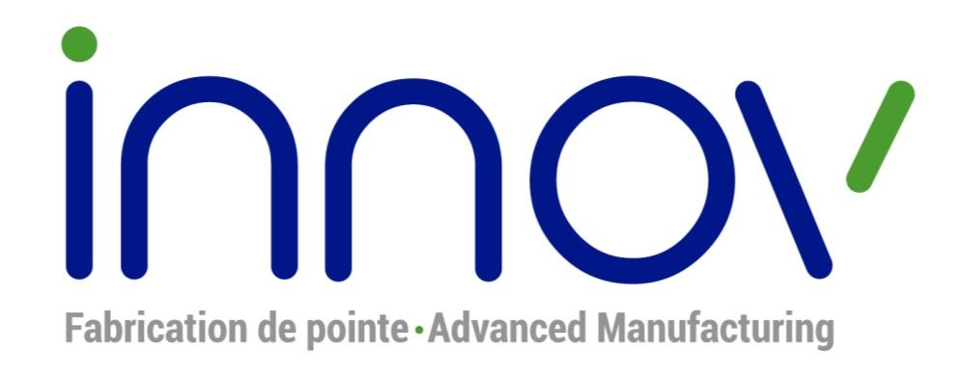
Projet OpenVLA — Rapport hebdomadaire — Semaine 1
Par : Fabrice Kouonang
————————————————————————————
Superviseur direct : Guillaume Batungwanayo
Période : jeudi 14 au vendredi 15 mai 2026 | Jours 01–02

1. Objectif de la semaine
- Démarrer le stage au CCNB-INNOV et cadrer le sujet : démonstrateur OpenVLA couplant un robot collaboratif UR et une caméra Zivid 2+ MR130.
- Étudier l’architecture générale d’OpenVLA (Vision–Langage–Action) et préparer le poste de travail.

2. Résumé de ce qui a été fait
- Jour 01 : cadrage du stage, objectifs, question directrice (« la sauce OpenVLA ») et structuration du rapport final.
- Jour 02 : prise en main d’OpenVLA — modèle 7B (encodeur SigLIP/DINOv2 + projecteur MLP + LLM Llama 2), boucle VLA et répartition des poids (> 95 % pour le LLM).
- Procédure d’installation d’openvla-7b sous Windows 11 Pro : environnement Conda env_openvla (Python 3.11), transformers==4.40.1, PyTorch CUDA, téléchargement du modèle via Hugging Face.
- Comparaison conceptuelle OpenVLA vs robotique classique (compréhension du langage, stratégie, adaptation).

3. Problèmes rencontrés et solutions apportées
- Problème : GPU récent (RTX 5090 / architecture Blackwell sm_120) non pris en charge par PyTorch stable. Solution : Installation de PyTorch nightly CUDA 12.8 (cu128).
- Problème : Version de transformers stricte imposée par OpenVLA. Solution : Figer transformers==4.40.1.
- Problème : Modèle volumineux (~15 Go de VRAM en FP16). Solution : Chargement en float16/bfloat16 sur GPU NVIDIA dédié (≥ 16 Go).

4. Objectifs de la semaine suivante
- Configurer des environnements Conda isolés (Zivid, UR, intégration).
- Prendre en main le robot UR (premiers mouvements URScript).
- Découvrir l’API de la caméra Zivid MR130 (capture 2D/3D).

